**ओ३म्**

**‘सभी मनुष्यों के करणीय पाचं सार्वभौमिक कर्तव्य’**

**-मनमोहन कुमार आर्य, देहरादून।**

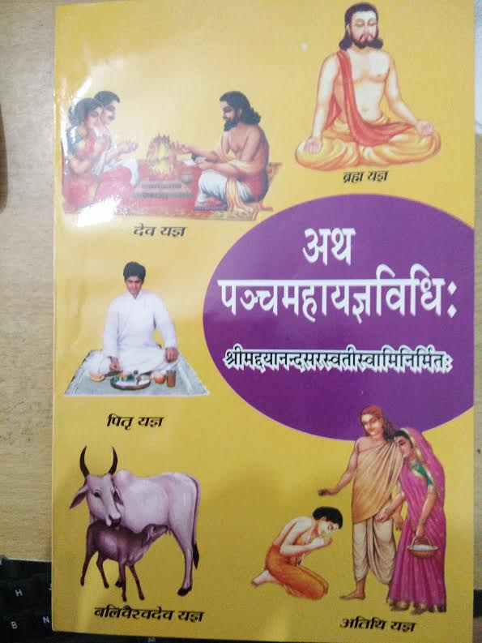मनुष्य का जन्म माता-पिता व सृष्टिकर्ता ईश्वर के द्वारा होता है। ईश्वर द्वारा ही सृष्टि की रचना सहित माता-पिता व सन्तान का जन्म दिये जाने से ईश्वर प्रथम स्थान पर व माता-पिता उसके बाद आते हैं। आचार्य बालक व मनुष्य को संस्कारित कर विद्या व ज्ञान से आलोकित करते हैं। अतः अपने आचार्यों के प्रति भी मनुष्यों का कर्तव्य है कि वह अपने सभी आचार्यों के प्रति श्रद्धा का भाव रखंे और उनकी अधिक से अधिक सेवा व सहायता करें। मनुष्य का एक कर्तव्य संसार के सभी मनुष्यों व इतर प्राणियों के प्रति भी होता है। वह कर्तव्य उनके प्रति सदव्यवहार सहित अपनी सामथ्र्यानुसार उनके भोजन आदि की आवश्यकताओं की पूर्ति के द्वारा सम्पन्न किया जा सकता है। वैदिक धर्म व संस्कृति में मनुष्यों इन सभी कर्तव्यों की पूर्ति के लिए पंच महायज्ञों का विधान किया गया हैं जिन्हें 1- ब्रह्मयज्ञ वा सन्ध्या, 2- देवयज्ञ अग्निहोत्र, 3- पितृयज्ञ, 4- अतिथि यज्ञ तथा 5- बलिवैश्वदेव यज्ञ कहते हैं। ब्रह्मयज्ञ व सन्ध्या क्या है? ब्रह्मयज्ञ वा सन्ध्या ईश्वर के उपकारों के प्रति कृतज्ञता ज्ञापित करने सहित सम्यक् रीति से उसका गुण कीर्तन करने को कहते हैं। वेदों परमात्मा ने अनेक वेद मन्त्र ऐसे दिए हैं जिनमें ईश्वर की स्तुति, प्रार्थना व उपासना आदि का उल्लेख, वर्णन वा विधान है। इन मन्त्रों के अर्थों को समझ कर इनसे सन्ध्या वा ईश्वर का ध्यान किया जा सकता है। ऋषि दयानन्द ने वेद व समस्त वैदिक साहित्य का ज्ञान प्राप्त कर एवं योग में सफलता व सिद्धि प्राप्त कर सन्ध्या को तर्क एवं युक्ति के आधार पर उसकी विधि लिख कर हमें प्रदान की है। इसे हम ईश्वर का ध्यान करने की वैज्ञानिक विधि कह सकते हैं जो ईश्वर उपासना में शीर्षस्थ स्थान रखती है। सन्ध्या के आरम्भ में मन को एकाग्र करने व उसे इन्द्रियों के विषयों से पृथक कर ईश्वर में ही लगाने के लिए गायत्री मन्त्र के पाठ से संकल्प करने का विधान किया गया है। इसके बाद सन्ध्या के उद्देश्य को विचार कर वेदमन्त्र **‘ओं शन्नो देवीरभिष्टयऽआपो भवन्तु पीतये’** मन्त्र से आचमन का विधान किया गया है। इसके बाद क्रमशः इन्द्रियस्पर्श, मार्जन, प्राणायाम्, अघमर्षण, मनसापरिक्रमा, उपास्थान, गायत्रीमन्त्रपाठ, समर्पण एवं नमस्कार मन्त्रों का विधान किया गया है। इस पूरी प्रक्रिया को समझ कर व मन्त्रों का अर्थ जानकर प्रातः व सायं सन्ध्या करने से धर्म, अर्थ, काम व मोक्ष का कालान्तर में लाभ होता है। महर्षि ने इस विषय में लिखा है कि **‘(सभी मनुष्यों को) ब्रह्मयज्ञ, देवयज्ञ, पितृयज्ञ, भूत यज्ञ, भूतयज्ञ (बलिवैश्वदेवयज्ञ) और नृयज्ञ (अतिथियज्ञ) मंे विहित वेद मन्त्र, मन्त्रों के अर्थ और जो-जो करने का विधान लिखा है, सो-सो यथावत् करना चाहिये। एकान्त देश में अपने आत्मा, मन और शरीर को शुद्ध और शान्त करके उस-उस कर्म में चित्त लगा के तत्पर होना चाहिये। इन नित्यकर्मों के फल ये हैं कि (सन्ध्या, योगाभ्यास वा स्वाध्याय से) ज्ञान प्राप्ति से आत्मा की उन्नति और आरोग्यता होने से शरीर के सुख से व्यवहार और परमार्थ कार्यों की सिद्धि होना। उससे धर्म, अर्थ, काम और मोक्ष ये सिद्ध होते हैं। इनको प्राप्त होकर मनुष्यों को सुखी होना उचित है।’** इस विषय में यह कहना कि ऋषिकृत विधि से वैदिक सन्ध्या करने से मनुष्य मनुष्य व महात्मा बनता है और इसे न करने से वह सन्ध्या से दुर्गुण निवृत्ति व सात्विक भ्रद भावों व आत्नोन्नति से वंचित रहता है। अतः सभी को **‘सन्ध्या’** अवश्य करनी चाहिये।

सृष्टि के आरम्भ से प्रचलित पांच वैदिक कर्तव्यों में दूसरा स्थान देवयज्ञ का है जिसे अग्निहोत्र व हवन भी कहते हैं। यह देवयज्ञ भी प्रातः सूर्योदय के समय व उसके कुछ समय बाद तथा सायं सूर्यास्त से पूर्व किया जाता है। देवयज्ञ में दीपक, कपूर वा शुद्ध समिधाओं (आम्र आदि काष्ठ के अष्टांगुल व कुछ छोटे बड़े टुकड़े यज्ञकुण्ड के आकार के अनुसार) से यज्ञकुण्ड में अग्नि को प्रदीप्त किया जाता है और उसमें वेदों मन्त्रों से कुछ क्रियायें करते हुए गोघृत व केसर, कस्तूरी आदि सुगन्धित पदार्थ, अन्न व स्वास्थ्य के लिए लाभप्रद वनस्पतियों, मिष्ट पदार्थ गुड़ व शर्करा तथा बलवर्धक शरीर के पोषक तत्वों बादाम, काजू व छुआरे आदि से अग्नि में आहुतियां देकर उन्हें भस्म किया जाता है जिससे वह सूक्ष्म होकर वायुमण्डल में फैल जाए। इसका परिणाम यह होता है कि वायु की अशुद्धियां दूर होकर वातावरण स्वास्थ्य के लिए व रोगों आदि में लाभप्रद होता है। वेद मन्त्रों के उच्चारण से वह स्मरण हो जाते हैं जिससे वेदों व उसके मन्त्रों की रक्षा एवं उनके स्वाध्याय में रुचि होकर आत्मा, बुद्धि व शरीर को लाभ होता है। वेदों मन्त्रों को बोलने से मन्त्रों में निहित यज्ञ करने के लाभ भी विदित होते हैं। इन सबके लिए भी महर्षि दयानन्द जी रचित पंचमहायज्ञविधि पुस्तक लिखी है। इसके इतर डा. आचार्य रामनाथ वेदालंकार जी की **‘‘यज्ञ मीमांसा”** पुस्तक का अध्ययन करना चाहिये जिसमें यज्ञ से होने वाले लाभों एवं यज्ञ संबंधी सभी विषयों का व्यापक रुप से वर्णन किया गया है।

सभी मनुष्यों का तीसरा प्रमुख कर्तव्य है अपने माता-पिता व आचार्यों आदि की तन, मन व धन से सेवा करना, उन्हें सन्तुष्ट व प्रसन्न रखना एवं उनकी उचित आवश्यकताओं की पूर्ति करना जिससे उनकी सेवा के लाभ सहित उनकी विद्या व अनुभवों का लाभ सभी को प्राप्त हो सके, किया जाता है। ऐसा करने से वैदिक परम्परायें देश व संसार में प्रचलित होकर प्रवाहमान रहती हैं।

पितृ यज्ञ के बाद चैथा यज्ञ बलिवैश्वदेव यज्ञ करना होता है। इस यज्ञ में जब भोजन सिद्ध हो अर्थात् बन कर तैयार हो, तब जो कुछ भोजनार्थ बने उसमें से खट्टा, लवणान्न और क्षार को छोड़कर घृतमिष्टयुक्त अन्न जो कुछ पाकशाला में सिद्ध हो, उसको दिव्यगुणों के अर्थ पाकाग्नि में विधिपूर्वक नित्य होम करना होता है। यह आहुतियां गांव आदि में चुल्हे अथवा दैनिक अग्निहोत्र के बाद यज्ञाग्नि में भी दी जा सकती हैं। बलिवैश्वदेवयज्ञ करने के पक्ष में ऋषि दयानन्द जी ने अथर्ववेद और यजुर्वेद के मन्त्रों के प्रमाण देते हुए लिखा है कि **‘हे परमेश्वर ! आपकी आज्ञा से नित्यप्रति बलिवैश्वदेव कर्म करते हुए हम लोग चक्रवर्तिराज्यलक्ष्मी, घृतदुग्धादि पुष्टिकारक पदार्थों की प्राप्ति और सम्यक् शुद्ध इच्छा से नित्य आनन्द में रहें। माता-पिता-आचार्य आदि की उत्तम पदार्थों से नित्य प्रीतिपूर्वक सेवा करते रहें। जैसे घोड़े के सामने बहुत से खाने वा पीने के पदार्थ धर दिये जाते हैं, वैसे सब की सेवा के लिए बहुत से उत्तम-उत्तम पदार्थ देवें जिनसे वह प्रसन्न होके हम पर नित्य प्रसन्न व सन्तुष्ट रहें। हे परमगुरु अग्नि परमेश्वर ! आप और आपकी आज्ञा से विरुद्ध व्यवहारों में हम लोग कभी प्रवेश न करें, और अन्याय से किसी प्राणी को पीड़ा न पहुंचावें, किन्तु सब को अपना मित्र और अपने को सब का मित्र समझ के परस्पर उपकार करते रहें।’** इसे भी पूर्णरुप से जानने व समझने के लिए ऋषिप्रोक्त विधि का अनुशीलन करना चाहिये।

सभी मनुष्यों का पांचवा कर्तव्य अतिथि यज्ञ का अनुष्ठान है। इसका विधान करते हुए ऋषि दयानन्द जी लिखते हैं कि **‘अतिथियों की यथावत् सेवा करनी होती है। जो पूर्ण विद्वान् परोपकारी, जितेन्द्रिय, धार्मिक, सत्यवादी, छल-कपट-रहित, नित्य भ्रमण करने वाले मनुष्य होते हैं, उनको ‘अतिथि’ कहते हैं। जिसके घर में पूर्वोक्त गुणयुक्त विद्वान उत्तम गुणविशिष्टसेवा के करने योग्य अतिथि, अर्थात् जिसकी आने जाने की कोई भी निश्चित तिथि नहीं हो, जो अकस्मात् आवें और जावें, जब ऐसा मनुष्य गृहस्थों के घर में प्राप्त हो, तब उसको गृहस्थ अत्यन्त प्रेम से उठकर नमस्कार करके, उत्तम आसन पर बैठाके, पश्चात् पूछे कि आपको कुछ जल व किसी अन्य वस्तु की इच्छा हो सो कहिये। इस प्रकार उसको प्रसन्न कर और स्वयं स्वस्थचित्त होके उससे पूछें कि हे व्रात्य उत्तम पुरुष ! आपने यहां आने के पूर्व कहां वास किया था। हे अतिथि ! यह जल लीजिये। और हम लोग अपने सत्य प्रेम से आपको तृप्त करते हैं, और सब हमारे इष्ट मित्र लोग आपके उपदेश से विज्ञानयुक्त होके सदा प्रसन्न हों। हे विद्वान् व्रात्य ! जिस प्रकार से आपकी प्रसन्नता हो वैसा ही हम लोग काम करें, और जो पदार्थ आपको प्रिय हों उसकी आज्ञा कीजिये। जिस प्रकार से आपकी कामना पूर्ण हो वैसी आपकी सेवा हम लोग करें। जिससे आप और हम लोग परस्पर सेवा और सत्संगपूर्वक विद्यावृद्धि से सदा आनन्द में रहें।’** इस प्रथा वा अतिथियज्ञ का कुछ विकृत रूप हमारे परिवारों में यदा-कदा कुछ संबंधियों व मित्रों का समय-समय पर एक-दूसरे के यहां आना-जाना आदि ने ले लिया है। परिवारों में यदि सच्चे विद्वान्, साधु व महात्मा आते-जाते हैं, तो उनके उपदेशों से परिवारों का निश्चय ही कल्याण हो सकता है। इस प्राचीन वैदिक प्रथा को पुनर्जीवित करने की आवश्यकता है।

उपर्युक्त पांच वैदिक दैनिक कर्तव्य वा यज्ञ संसार के सभी लोगों के लिए आवश्यक व उपादेय हैं। जो इन्हें करेगा वह अपने इस मनुष्य जन्म व परजन्म में लाभान्वित होने सहित अपने धर्म, अर्थ, काम व मोक्ष को सवांरेगा। नहीं करेगा तो उसकी स्वयं की हानि होगी। न करना आत्मघाती और करना उन्नति व सुख का कारण व आधार होगा। इसी के साथ हम इस लेख को विराम देते हैं। ओ३म् शम्।

**-मनमोहन कुमार आर्य**

**पताः 196 चुक्खूवाला-2**

**देहरादून-248001**

**फोनः09412985121**